Obvod striedavého prúdu

Pr.
Obvod striedavého prúdu obsahuje rezistor s odporom 50 Ω, cievku s indukčnosťou 400 mH a kondenzátor s kapacitou 20 μF. Obvod je pripojený na zdroj striedavého napätia s amplitúdou 15V a s frekvenciou 50 Hz.
- Určite amplitúdu prúdu v obvode.
- Určite fázový rozdiel medzi napätím a prúdom v obvode.
- Nakreslite fázorový diagram obvodu.

Riešenie :

Dané: R = 50 Ω Vypočítať : a) I_{m} = ?
L = 400 mH = 4.10⁻¹H b) ϕ = ? rad
C = 20 μF = 20.10⁻⁶ F c) U_{R} = ? V,
U_{m} = 15 V U_{L} = ? V
f = 50 Hz U_{C} = ? V

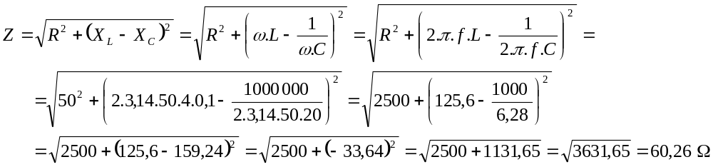

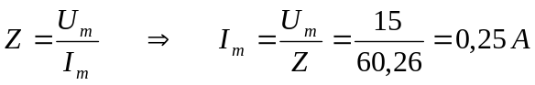

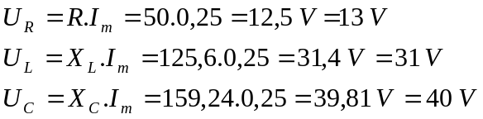
U_{R}

U_{L}

U_{C}

U_{C}-U_{L}

U_{m}

ϕ

Príklad 2.
Obvod striedavého prúdu obsahuje rezistor s odporom R, cievku s indukčnosťou L a kondenzátor s kapacitou C. Obvod je pripojený na zdroj striedavého napätia s amplitúdou U_{m} a s frekvenciou f Hz. Obvodom prechádza striedavý prúd s amplitúdou I_{m}.
Vypočítajte :
- neznáme údaje
- Určite fázový rozdiel medzi napätím a prúdom v obvode ϕ.
- Určte Ur, Uc, Ul

PR. | R(Ω) | L(mH) | C(μF) | f(Hz) | U_{m} (V) | I_{m} (A) | X_{L} | X_{C} | Z | ϕ(rad)
1 | 100 | 450 | 40 | 50 | ? | 0,2 | ? | ? | ? | ?
2 | 200 | 100 | 10 | 100 | 40 | ? | ? | ? | ? | ?
3 | 50 | 18 000 | 60 | 5 | 70 | ? | ? | ? | ? | ?
4 | 75 | 100 | 200 | 50 | ? | 0,5 | ? | ? | ? | ?
5 | 125 | 75 | 30 | 50 | ? | 0,1 | ? | ? | ? | ?
6 | 5 | 60 | 130 | 50 | 100 | ? | ? | ? | ? | ?
7 | 10 | 44 | 100 | 100 | ? | 2 | ? | ? | ? | ?
8 | 20 | 400 | 200 | 10 | 200 | ? | ? | ? | ? | ?

Výsledky

PR. | ω | R² | X_{L} | X_{C} | X | X² | Z | tgϕ | ϕ | U_{m} (V) | I_{m} (A)
1 | 314 | 10 000 | 141,30 | 79,62 | 61,68 | 3 804,69 | 117,49 | 0,617 | 32 | 23,5 | 0,2
2 | 628 | 40 000 | 62,80 | 159,24 | -96,44 | 9 299,84 | 222 | -0,482 | -26 | 200 | 0,90
3 | 31 | 2 500 | 565,20 | 530,79 | 34,41 | 1 184,35 | 60,70 | 0,688 | 35 | 70 | 1,15
4 | 314 | 5 625 | 31,40 | 15,92 | 15,48 | 239,52 | 76,58 | 0,206 | 12 | 38,29 | 0,5
5 | 314 | 15 625 | 23,55 | 106,16 | -82,61 | 6 823,94 | 149,83 | -0,661 | -33 | 14,98 | 0,1
6 | 314 | 25 | 18,84 | 24,50 | -5,66 | 32,01 | 7,55 | -1,132 | -49 | 100 | 13,24
7 | 628 | 100 | 27,63 | 15,92 | 11,71 | 137,09 | 15,40 | 1,171 | 50 | 30,80 | 2
8 | 62,80 | 400 | 25,12 | 79,62 | -54,50 | 2 970,01 | 58,05 | -2,725 | -70 | 200 | 3,45

PR. | U_{R} | U_{L} | U_{C}
1 | 20 | 28 | 16
2 | 180 | 57 | 143
3 | 58 | 652 | 612
4 | 38 | 16 | 8
5 | 13 | 2 | 11
6 | 66 | 250 | 324
7 | 20 | 55 | 32
8 | 69 | 87 | 274

